تومورهای متاستاز مغزی و سرطان ثانویه مغز | تومورهای متاستاز مغزی

عناوین:
تعریف تومورهای متاستاز مغزی
شناسایی افراد مبتلا به تومورهای متاستاز مغزی
تومورهای متاستاز مغزی، بیشتر در کجای مغز ظاهر می‌شوند؟
عوامل خطر در ایجاد تومورهای متاستاز مغزی
علائم و نشانه‌های تومورهای متاستاز مغزی
تشخیص سرطان متاستاتیک مغز
راه درمان تومورهای متاستاز مغزی
مراقبت از شخصی که تومور ثانویه مغزی یا سرطان متاستاتیک مغز دارد

تعریف تومورهای متاستاز مغزی

سرطان متاستاتیک مغز که نام دیگر آن، سرطان ثانویه مغز است، هنگامی اتفاق می‌افتد که سرطان از قسمت دیگری از بدن به مغز سرایت کند. تومورهای متاستاز مغزی، حدود ده برابر شایع‌تر از سرطان اولیه مغز است که از خود مغز شروع می‌شود.
متاستازهای مغزی در 20 تا 40 درصد بیماران سرطانی، ایجاد می‌شود و بیش از نیمی از این افراد، بیشتر از یک تومور در مغزشان دارند. خطر ابتلا به تومور متاستاتیک مغز به نوع سرطانی بستگی دارد که فرد مبتلا، داشته و همچنین اینکه در زمانی که شناسایی شده میزان پیشرفت آن چقدر است.
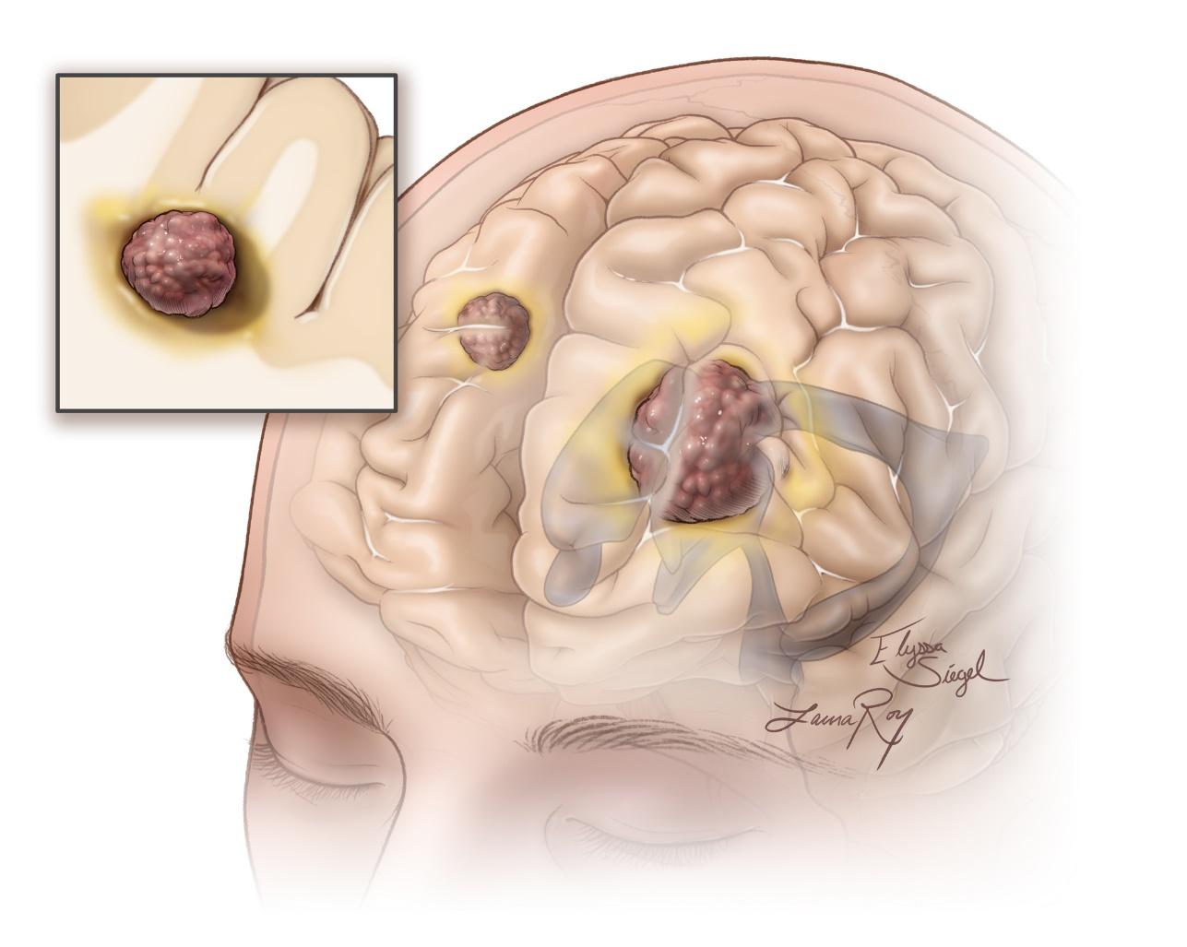
تومورهای متاستاز مغزی 1

شناسایی افراد مبتلا به تومورهای متاستاز مغزی
در حقیقت، امروزه، بیش از هر زمان دیگری افراد مبتلا به تومورهای متاستاتیک مغز شناسایی می‌شوند و ما در درمان آنها به پیشرفت‌هایی دست پیدا کرده‌ایم. طول عمر افراد بیمار بالاتر رفته و بنابراین احتمال اینکه سرطان آنها گسترش پیدا کند بالاتر می‌رود. پیشرفت تکنولوژی‌های تصویربرداری به ما این امکان را می‌دهد که بافت مغز را با جزئیات بهتر ببینیم و این کار باعث سهولت در تشخیص مناطق غیرطبیعی می‌شود.
مرحله بیماری افراد، نوع درمان آنها را تعیین می‌کند. تیم درمان ممکن است جراحی، پرتودرمانی و یا ترکیبی از این دو درمان را توصیه کند. فرد بیمار، در هر مرحله از درمان، ممکن است، به‌وسیله یک آزمایش بالینی مورد بررسی قرار بگیرد تا برای روش‌های درمانی جدید او تصمیم‌گیری شود.

تومورهای متاستاز مغزی، بیشتر در کجای مغز ظاهر می‌شوند؟
قشر مغز: این ناحیه از دو نیمکره بزرگ مغز تشکیل شده است، جایی که عملکردهای سطح بالایی مانند هوشیاری، حافظه، زبان و ادراک حسی در آن اتفاق می‌افتد. بیشتر تومورهای متاستاز مغزی در قشر مغز ایجاد می‌شوند.
مخچه: مخچه، بخشی از مغز است که بر حرکات پیچیده ارادی عضلات نظارت می‌کند. حدود 15 درصد از تومورهای متاستاتیک مغز در مخچه ایجاد می‌شوند.
ساقه مغز: حدود 5 درصد متاستازها در ساقه مغز ایجاد می‌شوند، جایی که هماهنگی بینایی، بلع و تعادل کنترل می‌شود.
منشأ اصلی ناشناخته: تعداد کمی از افراد متاستاز مغزی می‌کنند بدون اینکه پزشکان سرطان اصلی اولیه و منشأ آن را پیدا کنند.

عوامل خطر در ایجاد تومورهای متاستاز مغزی
بیشتر اوقات، تومورهای متاستاز مغزی از سرطان در موارد زیر ناشی می‌شود:
سرطان ریه
سرطان سینه
سرطان کولون یا روده بزرگ
سرطان کلیه
سرطان پوست، از نوع ملانوم

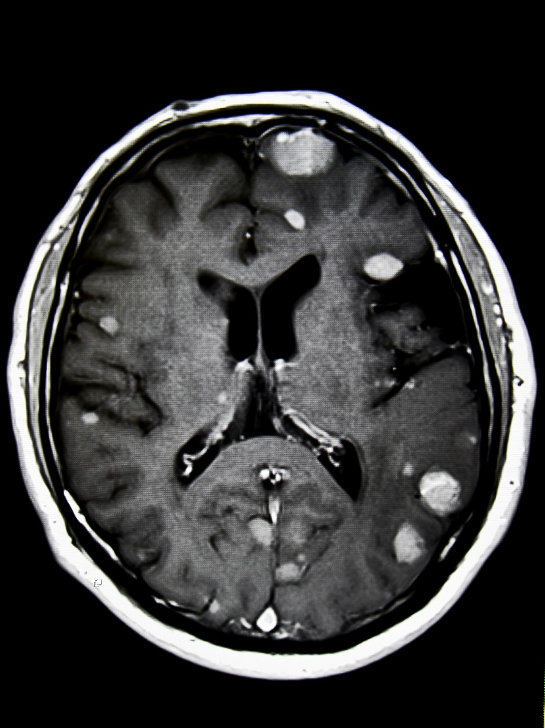
تشخیص تومورهای متاستاز مغزی 1

علائم و نشانه‌های تومورهای متاستاز مغزی
تشخیص علائم و نشانه‌های تومورهای متاستاز مغزی، به‌ویژه در مراحل ابتدایی، می‌تواند بسیار دشوار باشد. ما اغلب وجود این تومورها را هنگام آزمایش بر روی سایر شرایط و یا هنگام بررسی سرطان اولیه پیدا می‌کنیم.
علائم و نشانه‌های تومورهای متاستاز مغزی به محل تومور و اندازه آن مربوط است. علائم احتمالی عبارت‌اند از:
- سردرد که گاهی اوقات با حالت تهوع و استفراغ همراه است: این نوع سردرد، در اثر فشار ایجاد شده توسط توموری که در داخل جمجمه است و باعث فشرده شدن بافت مغز در اطرافش می‌شود، به وجود می‌آید و معمولاً صبح‌ها بدتر هستند و با گذشت روز درد کمتر می‌شود.
- تشنج کلی یا جزئی: وقتی تومور بر روی جریان تکانه‌های عصبی در مغز تأثیر می‌گذارد، فرد بیمار، دچار اسپاسم عضلانی، حس کردن بوها یا مزه‌های غیرعادی، مشکلات گفتاری یا بی‌حسی و گزگز می‌شود.
- مشکلات گفتاری، بینایی و ادراکی: تومور می‌تواند قسمت‌هایی از مغز را که این توانایی‌ها را کنترل می‌کند، تحت تأثیر قرار دهد.
- ضعف جسمانی و بی‌حسی: این امر وقتی ایجاد می‌شود که تومور قسمت‌هایی از مغز را که عضلات را کنترل می‌کند، تحت تأثیر قرار دهد. اگر تومور، مانع رسیدن جریان عادی سیگنال‌های مغز به عضلات شود، مشکلات در حرکت و سایر عملکردهای حرکتی ممکن است اتفاق بیفتد.

تشخیص سرطان متاستاتیک مغز
تشخیص تومورهای متاستاز مغزی می‌تواند چالش‌برانگیز باشد. آنها نه‌تنها انواع مختلفی از علائم و نشانه‌ها را ایجاد می‌کنند، بلکه مواردی که فرد بیمار تجربه می‌کند، گاهی اوقات شبیه عوارض بیماری‌های دیگر هستند.
برای تشخیص متاستاز مغز، پزشک شما را به‌دقت معاینه می‌کند و احتمالاً بررسی‌های زیر را انجام خواهد داد:
تست مغز و اعصاب
بررسی سوابق پزشکی
آزمایش‌های مختلف تصویربرداری و سی تی اسکن
در «کلینیک جامع قاعده جمجمه و هیپوفیز ایران با مدیریت دکتر محمد صمدیان، یکی از برترین متخصصان جراحی مغز و اعصاب و ستون فقرات در تهران» ما برای انجام دقیق‌ترین تشخیص، از آزمایش‌های تصویربرداری پیشرفته استفاده می‌کنیم. این تکنیک‌ها، از جمله MRI، به ما امکان می‌دهد تصاویر بسیار دقیق از بافت مغز را ببینیم و تومورهای کوچکی را پیدا کنیم که سی تی اسکن نتواند تشخیص دهد. تصویربرداری با استفاده از جدیدترین امکانات روز دنیا، به ما کمک می‌کند تا مناطقی از مغز شما، از جمله مراکز گفتاری و عملکرد حرکتی را ترسیم کنیم و این موضوع، قبل از اینکه ما یک برنامه درمانی برای شما پیاده کنیم، یک تصویر واضح از وضعیت شما، ارائه می‌دهد.
در موارد نادر برای تشخیص تومور متاستاتیک مغز، نمونه‌برداری (نمونه‌ای از تومور) انجام می‌دهیم. برای انجام بیوپسی، یکی از جراحان ما نمونه کوچکی از بافت را از ناحیه آسیب‌دیده در مغز شما خارج می‌کند. سپس یک آسیب‌شناس نمونه را زیر میکروسکوپ بررسی می‌کند تا علائم سرطان را تشخیص دهد.

راه درمان تومورهای متاستاز مغزی
بعد از اینکه سرطان فرد بیمار تشخیص داده شد، برنامه درمانی را متناسب با نیازهای وی تنظیم می‌کنیم. متخصصان برای درمان تومورهای متاستاتیک مغز، برای اجرای یک برنامه درمانی، عوامل زیادی را در نظر می‌گیرند. این موارد شامل تعداد تومورهای مغز، محل قرارگیری آنها و وضعیت کلی سلامتی شما است.
متخصصان ممکن است برای درمان تومورهای متاستاز مغزی، جراحی، پرتودرمانی و یا ترکیبی از این موارد را توصیه کنند. بیشتر تومورهای متاستاز مغزی با شیمی‌درمانی بهتر نمی‌شوند، بنابراین به‌ندرت آن را به کار می‌برند. اگر به دلیل تورم در مغز، بیمار اساس ناراحتی کند، ممکن است کورتیکواستروئیدها را برای کاهش فشار و احساس راحتی بیشتر برای بیمار تجویز کنند.
توان‌بخشی نیز می‌تواند بخشی اساسی از برنامه درمانی بیمار باشد. تا عوارض جانبی درمان را کنترل کند. کاردرمانی و فیزیوتراپی، برای مشکلات گفتاری و شنوایی ارائه داده می‌شود.

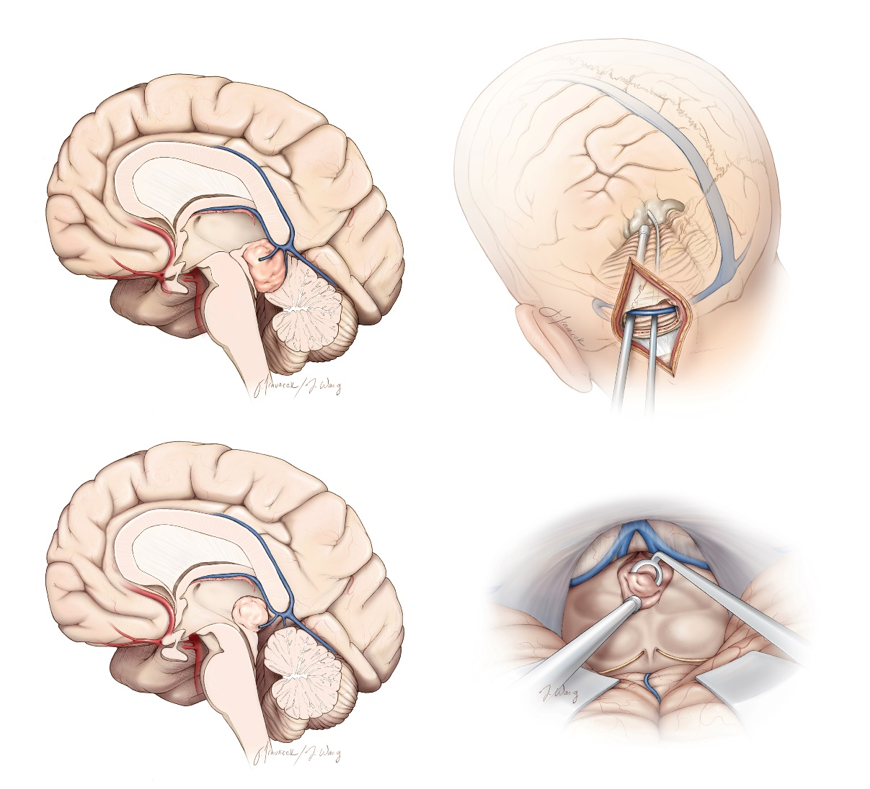
جراحی تومورهای متاستاز مغزی 1

جراحی برای تومورهای مغزی متاستاتیک
امروزه، جراحی مغز به لطف پیشرفت در برنامه‌ریزی، تصویربرداری پیشرفته و نحوه انجام عمل، از هر زمان دیگری ایمن‌تر و مؤثرتر شده است. جراحان ما در ازبین‌بردن تومورهای مغزی، بدون آسیب رساندن به بافت سالم و ازبین‌بردن فشار در جمجمه شما ناشی از تومور، متخصص هستند.

پرتودرمانی برای تومورهای مغزی متاستاتیک
پرتودرمانی بخش مهمی از درمان تومورهای متاستاز مغزی است. در «کلینیک جامع قاعده جمجمه و هیپوفیز ایران با مدیریت دکتر محمد صمدیان، یکی از برترین متخصصان جراحی مغز و اعصاب و ستون فقرات در تهران»، ما در استفاده از پیشرفته‌ترین تکنیک‌ها متخصص هستیم. ما می‌توانیم مقدار دقیق اشعه را مستقیماً به تومورهای مغزی برسانیم، درحالی‌که آسیب به بافت‌های سالم اطراف را به حداقل می‌رسانیم.
تیم درمانی شما با متخصصان مربوطه مشورت خواهند کرد تا ببینند آیا پرتودرمانی در برنامه درمانی شما قرار دارد یا خیر. این روش، برای افرادی که تومور مغزی دارند و نمی‌توان از طریق جراحی به درمان آنها پرداخت و یا برای افرادی که سرطان پیشرفته دارند، توصیه می‌شود. این روش همچنین برای کسانی که تحمل بیهوشی را ندارند نیز یک گزینه است.

داروهای هدفمند سرطان
برخی از سرطان‌ها مانند ریه، پستان و ملانوما ممکن است از درمان هدفمند سرطان برای کوچک شدن و کنترل سرطان ثانویه مغز استفاده کنند.

مراقبت از شخصی که تومور ثانویه مغزی یا سرطان متاستاتیک مغز دارد
مراقبت از عزیزی که تومور متاستاز مغزی دارد، می‌تواند یک چالش بسیار سخت باشد. علاوه بر تغییرات جسمی، افراد مبتلا به تومورهای متاستاز مغزی، با تغییراتی در خلق‌وخو، شخصیت و تفکر آنها دست‌وپنجه نرم می‌کنند. در نتیجه، مراقبان اغلب مسئولیت‌های گوناگونی دارند که ممکن است طاقت‌فرسا باشند. برنامه‌ریزی برای این نقش به شما کمک می‌کند ضمن مراقبت از سلامتی خود، از سلامتی لازم برخوردار باشید.
با دانستن علائم فرد بیمار که در این مقاله به آنها اشاره شد، می‌توانید به فرد بیمار در کنترل علائم و ایجاد آرامش برای او اقدام کنید. اقدامات برای تسکین علائم ممکن است شامل موارد زیر باشد:
داروهایی مانند کورتیکواستروئیدها که تورم را در مغز کاهش می‌دهند، داروهای ضدتشنج و داروهای ضد درد
تهیه وسایل کمکی مانند ویلچر، عصا و واکر
پشتیبانی عاطفی، مانند مشاوره
توان‌بخشی، مانند گفتاردرمانی و فیزیوتراپی
کمک به تغذیه سالم
درمان‌های تکمیلی مانند ورزش‌های تنفسی، ماساژ، مدیتیشن و طب سوزنی
تا آنجا که می‌توانید در مورد تشخیص، درمان و شانس بهبودی عزیزتان اطلاعات کسب کنید. همچنین مهم است که در مورد مسائل پزشکی، مالی و درمانی وی از یک متخصص کمک بگیرید. با نحوه ارائه مراقبت‌های پزشکی روزانه آشنا شوید.
از یک پرستار برای ارائه مراقبت روزمره شامل استحمام، لباس پوشیدن و دادن وعده‌های غذایی کمک بگیرید. همچنین نحوه ارائه مراقبت‌های پزشکی، مانند تزریق یا مراقبت از زخم را نیز یاد بگیرید. تومور مغزی یا متاستازهای مغزی ممکن است بر توانایی فرد در برقراری ارتباط یا تصمیم‌گیری تأثیر بگذارد. با عزیزانتان در مورد اولویت‌های درمانی مدنظرشان صحبت کنید. امیدواریم در این مقاله توانسته باشیم به شما در تشخیص و ارائه راهکارهای مناسب، برای این بیماری کمک کرده باشیم.

منابع:
https://www.mskcc.org/cancer-care/types/brain-tumors-metastatic
https://www.cancer.net/coping-with-cancer/caring-loved-one/caring-person-with-brain-tumor-or-metastatic-brain-cancer

